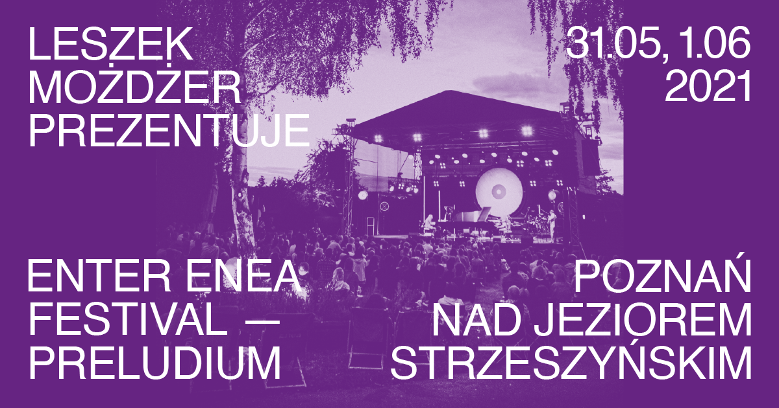
31 maja i 1 czerwca odbędzie się Enter Enea Festival – Preludium

Enter Enea Festival 2021 odbędzie się w dwóch turach muzycznego spotkania w plenerze, w towarzystwie dobranym przez Leszka Możdżera, dyrektora artystycznego Festiwalu. Na przełomie maja i czerwca publiczność zaproszona zostanie na koncert Leszka Możdżera i premierę projektu Agi Derlak z gośćmi. W sierpniu odbędzie się międzynarodowy program 11. edycji Festiwalu, którego program widzowie poznają już niedługo.

Tegorocznej edycji Festiwalu towarzyszy wystawa Marcina Zawickiego „To żyje” realizowana przez ABC Gallery nad Jeziorem Strzeszyńskim. Wernisaż odbędzie się 31.05.2021 o g. 18:00. Wystawa potrwa do 16.07.2021 roku.

Festiwal promuje indywidualne poszukiwania w muzyce i prezentuje panoramę muzycznej energii oscylującej wokół jazzowej stylistyki i sprawdzającej się w plenerowej formie. Leszek Możdżer zaprasza na scenę artystów, z którymi albo spotykał się już na światowych scenach, albo tych, których sam wymarzy sobie usłyszeć na żywo. Za każdym razem są to wyjątkowe osobowości sceniczne, o niepowtarzalnym języku muzycznym. Niektórzy z nich zyskali już uznanie światowej publiczności i krytyki, inni stawiają swoje pierwsze poważne kroki na scenie. Dyrektor Festiwalu również dzieli się z publicznością swoimi często premierowymi muzycznymi projektami, występując obok zaproszonych artystów.

Enter odbywa się latem, w pięknym plenerze Jeziora Strzeszyńskiego w Poznaniu. Festiwal łączy w sobie bezpretensjonalność, niezależność i swobodę, związaną z atmosferą imprezy plenerowej, z ekskluzywnością wynikającą z ograniczonej ilości widzów i przede wszystkim z listy zaproszonych przez Leszka Możdżera artystów, którzy gwarantują publiczności najwyższy poziom muzycznych wrażeń.

Organizatorem Enter Enea Festival jest Fundacja „Europejskie Forum Sztuki", której prezesem i fundatorem jest Jerzy Gumny. Festiwal odbywa się dzięki wsparciu Ministerstwa Kultury, Dziedzictwa Narodowego i Sportu, Miasta Poznań oraz Urzędu Marszałkowskiego Województwa Wielkopolskiego. Sponsorem tytularnym wydarzenia jest Enea.

Sprzedaż biletów na Enter Enea Festival – Preludium została uruchomiona 11 maja 2021 roku na platformie eventim, Bilety 24 oraz ebilet.

BIOGRAMY
Leszek Możdżer – jeden z najwybitniejszych polskich muzyków jazzowych, pianista światowej klasy, odważny eksplorator, oryginalny twórca posiadający własny język muzyczny. Wszechstronność, wrażliwość i wyobraźnia – to cechy, którymi bez wątpienia określić można Leszka Możdżera. Jego muzykę trudno zamknąć w gatunkowych ramach, on sam nawet nie próbuje: woli rozwój, zwłaszcza ten we wszystkich kierunkach. Od 2011 roku Leszek Możdżer jest dyrektorem artystycznym Enter Enea Festival w Poznaniu, na który zaprasza artystów charakteryzujących się podobną do niego świeżością i otwartością w podejściu do muzyki.

Aga Derlak – pianistka, kompozytorka i edukatorka. Edukację muzyczną kończyła w Berkee College of Music w Bostonie i na Akademii Muzycznej w Katowicach. Kształciła się̨ u mistrzów polskiej jazzowej pianistyki: Michała Tokaja oraz Pawła Tomaszewskiego. Przez dwa lata mieszkała w Bostonie, gdzie doskonaliła swe umiejętności pod okiem Danilo Pereza, pianisty Wayne Shortera. Twórczość Agi Derlak zdobywa szerokie uznanie zarówno wśród jazzowej publiczności, jak i wśród krytyków – w kraju i za granicą.
Koncert Agi Derlak Quintet na Enter Enea Festival będzie premierą płyty Aga Derlak Quintet z udziałem gości – Doroty Miśkiewicz, Jerzego Małka, Barbary Derlak oraz Atom String Quartet.

Atom String Quartet – jeden z najbardziej intrygujących kwartetów smyczkowych na świecie, należący do grona najlepszych wykonawców jazzowych w Polsce. Zespół łączy możliwości kwartetu smyczkowego z szeroko rozumianą improwizacją. W jego twórczości – oprócz jazzu – słychać inspiracje polskim folklorem, muzyką z różnych regionów świata, a także muzyką współczesną i klasyczną.

Dorota Miśkiewicz – Najlepsza Wokalistka Roku zdaniem czytelników magazynu Jazz Forum. Absolwentka Akademii Muzycznej im. Fryderyka Chopina w Warszawie w klasie skrzypiec. Kompozytorka, autorka tekstów, pomysłodawczyni i „spoiwo artystyczne" bezprecedensowego projektu PIANO.PL, podczas którego po raz pierwszy w historii polskiej muzyki, na jednej scenie, w kameralnych duetach, z towarzyszeniem Atom String Quartet zaprezentowało się z nią kilkunastu wybitnych polskich pianistów trzech generacji. Ma na swoim koncie współpracę z: Nigelem Kennedym, Davidem Murrayem, Louisem Winsbergiem, Kepą Junkerą, Toninho Horta, Tomaszem Stańko i całą plejadą artystów polskiej sceny muzycznej. Wydała 8 autorskich płyt – w tym najnowszy album „Nasza Miłość” z marca 2021 roku.

Marcin Zawicki – urodził się w Szczecinie w 1985 roku. Absolwent Akademii Sztuk Pięknych w Gdańsku. Od 2010 roku był wykładającym adiunktem na Wydziale Malarstwa na wspomnianym uniwersytecie, gdzie w 2015 roku uzyskał tytuł doktora. Jego praca obejmuje malarstwo, rysunek i instalację artystyczną. W ramach wydarzenia towarzyszącego Enter Enea Festival, Marcin Zawicki zaprosi publiczność na wystawę „To żyje”.

PROGRAM

31.05 / PONIEDZIAŁEK

Marcin Zawicki „To żyje”
wernisaż / ABC Gallery

Leszek Możdżer

Aga Derlak i goście: Aga Derlak Quintet, Atom String Quartet, Dorota Miśkiewicz, Basia Derlak, Jerzy Małek

1.06 / WTOREK

Leszek Możdżer

Aga Derlak i goście: Aga Derlak Quintet, Atom String Quartet, Basia Derlak

Projekty muzyczne prezentowane każdego dnia Enter Enea Festival – Preludium są takie same. Podział na dwa dni wynika z obostrzeń spowodowanych pandemią COVID-19.

Otwarcie bram Festiwalu: g. 19:00

Rozpoczęcie pierwszego koncertu: g. 20:00

Zdjęcia i grafiki do pobrania: https://bit.ly/3uNgUVF

